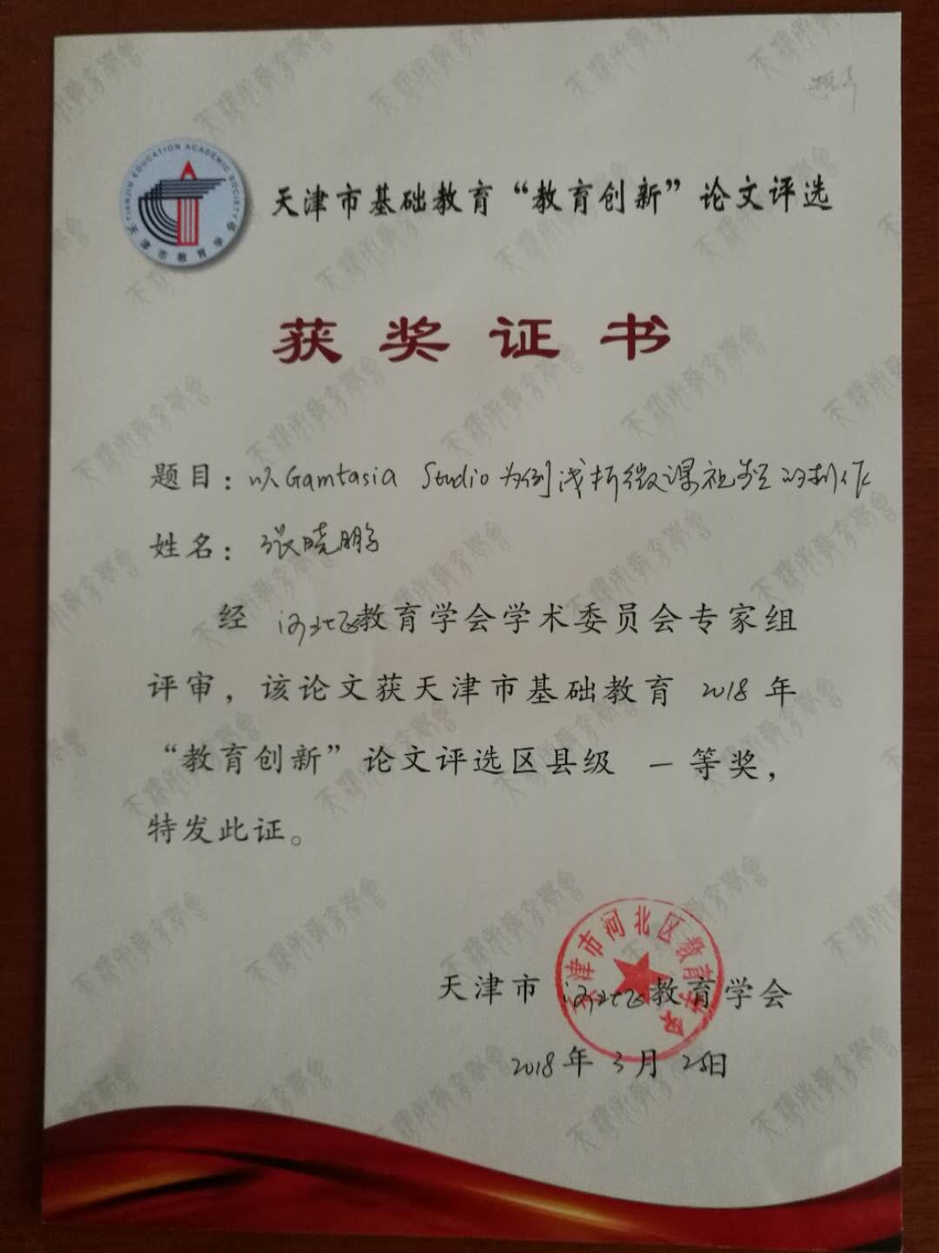

以Camtasia Studio为例浅析微课视频的制作

翻转课堂教学模式颠覆了传统的教学过程，其与信息技术深度融合，将知识的传递放在课堂之外，学生借助信息技术手段获取老师制作的微视频以及学习任务，自主完成知识的建构。而在课堂之上师生、生生之间开展深入交流，进行小组合作探究、获得个性化指导，以达到知识的内化。在翻转课堂教学模式下，教师根据教学内容和教学目标，设计制作微视频并提前发布给学生，让学生明确学习任务，学生利用课余时间观看视频，学习和掌握知识并完成相关学习内容。微课随着翻转课堂教学模式逐渐广泛应用于课堂教学之中，一个微课包括微视频、配套的教学设计、教学素材课件、相关的练习测试、学习反馈和学习反思等辅助性的学习内容，在这之中微视频是微课的核心资源。如何更好地制作与应用微视频，成为微课应用课堂教学的关键。下面就如何制作和应用微视频谈谈自己的一点感受。

一、微视频的制作方式

微视频的制作方式最常见的是传统的室内拍摄和屏幕录制两种方式。下边分别加以讲解：

传统的录制方式常用于录制那些需要将课堂教学场景与讲授、实验和展示结合在一起的课型。这类微课中往往需要结合教师的口头语言和肢体语言来展示教师的个人魅力并传递知识，教学内容与授课教师之间需要出现场景切换，需要展示师生或生生之间的互动。这类微课可以展现课堂授课过程，能够得到真实的现场感，让学生获得与课堂教学类似的体验。这种类型的微课视频在制作时，教师针对微课的主题进行详细的教学设计形成教学方案。针对教学方案利用黑板或电子白板来展开教学过程，使用摄像机将整个过程录制下来获得微课视频。另外在制作实验操作和习题讲解等类型的微课时，教师还可以通过智能手机和平板电脑等智能设备进行自助拍摄。

录屏方式具有技术门槛低和制作成本低的优势，教师只要能够熟练使用计算机并有简单的硬件就可以完成微课的制作。

1、录屏软件+PPT模式

这是一种常用的屏幕录制方法，其中录屏软件用于录制屏幕和语音讲解，常用的软件如Camtasia Studio。PowerPoint作为当前最常用的课件制作软件在这里用于展示微课的内容。这种方式制作微课视频只需计算机、耳麦和话筒就可以了。

采用这种微课制作方式时，授课者首先针对所选定的教学主题搜集教学材料和媒体素材，制作需要的PPT课件。在计算机屏幕上打开视频录制软件和制作完成的PPT课件，授课者调整好话筒的位置和音量，在屏幕上调整好录屏软件的录屏区域和PPT课件的演示区域。做好上述准备之后，授课者就可以开始微课的录制了。授课者一边演示教学内容，一边讲解，配合软件标记工具或其他媒体软件和素材完成授课。最后对录制完成的微课视频做必要的处理和美化。

2、白板模式

可汗学院应用的就是此种模式，白板模式本质上与录屏软件+PPT一样，都是使用录屏软件来录制屏幕上的画面。区别在于授课内容的载体是电子白板软件，屏幕上展示的内容更多依赖于教师的手写。这种录制模式中，授课者使用手写板在电子白板上软件模拟出来的黑板上进行板书，教学内容、板书和讲解互相配合，通过直接书写解决问题的过程，可以直观、完整而有效地呈现思维的轨迹，对于需要展示教师思维方式和解决问题思路的微课十分适合。

这种制作方式在硬件上除了计算机、耳麦和话筒之外，还需要用于手写输入的手写板。在软件的使用上除了录屏软件之外，还需要电子白板软件在屏幕上模拟书写的黑板。当然如果受条件限制没有专业的白板软件时也可以找到替代的办法。一种是使用Windows系统自带的画图软件，打开该软件后使用软件的绘图工具(图1)在画布上涂画，也可以达到手写的目的。另一种可以使用PowerPoint。在演示文稿放映时右击，选择级联菜单中的“屏幕”命令（图2），在下级菜单中选择“黑屏”或“白屏”命令设置屏幕的颜色，再次右击，选择级联菜单中的“指针选项”命令(图3)，在打开的列表中选择“笔”选项设置指针，在“墨迹颜色”列表中选择相应的选项设置笔记的颜色。

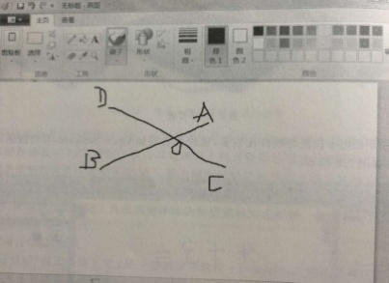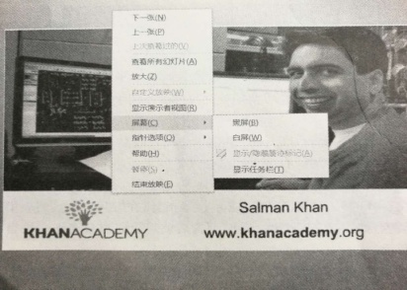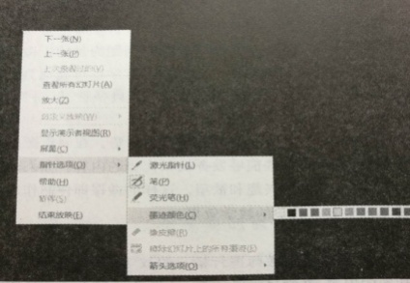

（图1） （图2） （图3）

白板模式制作微课视频，首先针对微课主题进行详细的教学设计，形成教案。准备好硬件设施，在屏幕上模拟出黑板，然后使用手写板在屏幕上对教学内容进行书写演示。通过录屏软件录制教学过程和讲解，完成后对视频进行必要的编辑美化。

二、微视频制作应注意的问题

微课视频的制作主要包括三个重要的步骤。1、微课视频的选择和规划；2、微课视频的录制；3、微课视频的编辑美化。

微视频的好坏是能否使微课有效的应用于课堂教学的关键，作为教师我们在制作微视频时，应注意以下一些问题。

1、视频内容的选择要恰当

微课视频得制作需要教师进行大量的前期准备，其中视频内容的选择是制作中的关键环节。在确定微视频应讲解的内容时，要以讲解教学中的重难点和疑难问题为目的。微视频的选择一般要选择重要的概念、规律的的知识、重要的实验、学生可能遇到的疑难问题，以及常用的思想方法。在制作微视频时，内容的选择要适合使用多媒体的特性，要选择能够发挥视频优势的内容。如果内容选择的不恰当，反而使教学过程过于平淡，达不到应有的教学效果。

2、视频的教学设计要精心

微课视频的教学设计必须紧密联系教学目标和教学内容，教学目标必须单一，教学内容必须清晰明了，使学生能够专注于学习体验。对于课时较长的重点内容，可以制作成若干个相关片段的小专题以供学生学习。在进行微课视频的设计时，要对知识点进行细化，建立合理的知识结构，必须做到由易到难、循序渐进，充分考虑学生原有的知识水平，合理安排知识架构，确保学生有效地学习。

3、视频的长度要适中

微课视频的优势在于能够让学生充分地利用时间，以碎片化的学习方式来完成知识的学习和积累。中小学微课视频的长度最长不宜超过10分钟，以5~8分钟最为适宜。这样的微课既能让教师把一个知识点讲透，学生也不会因疲劳和注意力分散而错过重要的知识点。

4、视频内容的质量要精

微课视频在长度上既然比较短，在内容上就要保证精。一个微课视频只需讲清一到两个知识点或一道典型的例题就可以了。对知识的讲解教师不能照本宣科，更多需要展示的是如何对知识进行的理解，起到解惑的作用。视频中教师的语言要清晰简明，讲解要通俗易懂，让学生既有学习兴趣，又不至于增加学生认知的负担。

三、下边以Camtasia Studio制作的一个微课视频实例，来简单看一下微视频的制作过程。

Camtasia Studio是一款专业的微课制作软件，它提供了强大的屏幕录像、视频剪辑和编辑功能，使用者可以方便地进行录制和配音，对视频进行剪辑和设置动画效果，进行说明字幕的添加。

此处以初中信息技术Pohtoshop知识中“了解选取工具”这一知识点为例。该微课主要的教学内容时是讲解Pohtoshop软件不同的选取工具，教学目标是是通过示范演示，让学习者理解针对不同的情况选择合适的选取工具。

1、录制视频

录制前准备好话筒，打开PowerPoint课件，使用Camtasia Studio软件的录制功能，教师边演示边进行讲解，完成微课原始视频的录制操作。

（1）打开软件准备录制

先打开准备录制的课件“了解选取工具.ppt”，再双击桌面软件图标运行Camtasia Studio 8软件。

（2）开始录制。如图4所示，输入录制区域宽度为“1024\*768”，拖动调整话筒音量大小，选择PowerPoint课件区域进行录制。

（3）授课者在录制过程中，可通过录制菜单控制录制过程，暂停或者继续录制。

（4）在授课结束后，按F10键，可以停止录制并保存视频。

（5）保存后进入编辑界面，如图5所示可以看到录制的音频文件和视频文件在轨道1和轨道2上，单击可分别选中音频文件和视频文件。

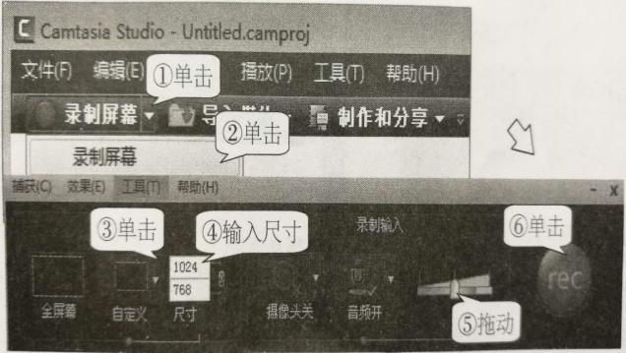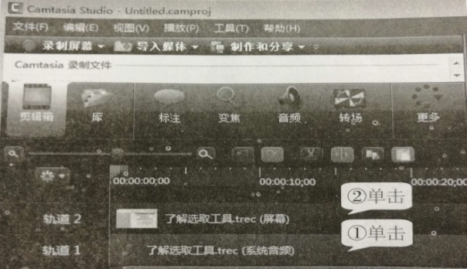

（图4） （图5）

（6）选择“文件”→“保存项目”命令，将项目保存为“了解选取工具.camproj”。

2、剪辑视频

浏览视频，找出录制中不需要的画面片段的位置，对其进行视频分割，然后将不需要的片段删除。

（1）在预览框中浏览录制的视频，如图6在需要被剪切的片段开始处单击，然后单击“分割视频”按钮，接着在被剪切的片段结束处单击，然后再次单击“分割视频”按钮。

（2）先单击需要剪切的视频部分，然后单击删除按钮删除分割后不需要的视频。

（3）然后如图7所示拖动操作，将两段视频连接起来。在拖动定位时间点时，可以使用放大、缩小按钮来缩放时间轴的时间刻度，以便更精确地定位时间点。

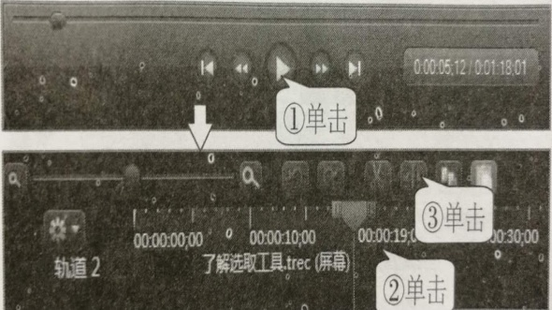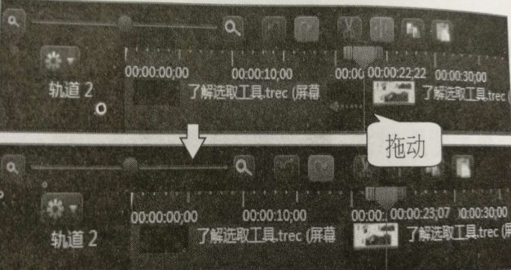

（图6） （图7）

（4）最后选择“文件”→“保存项目”命令，将剪辑后的视频保存到项目文件中。

3、声音编辑

在Camtasia Studio软件中可以为编辑处理后的视频添加配音，并对配音进行降噪处理，还可以添加背景音乐并设置背景音乐的大小和效果。

（1）先右击轨道1中的音频文件，在下拉菜单中选择删除，删掉原来视频中的音频文件。

（2）如图8所示录制新的音频文件，为微课的视频进行配音。录制完毕后单击录制按钮停止录音，并保存音频文件。

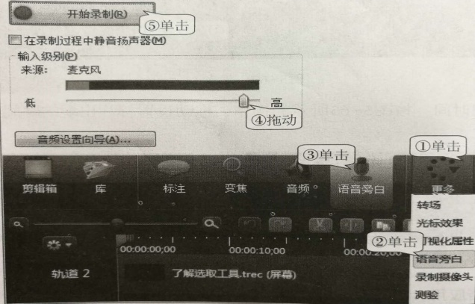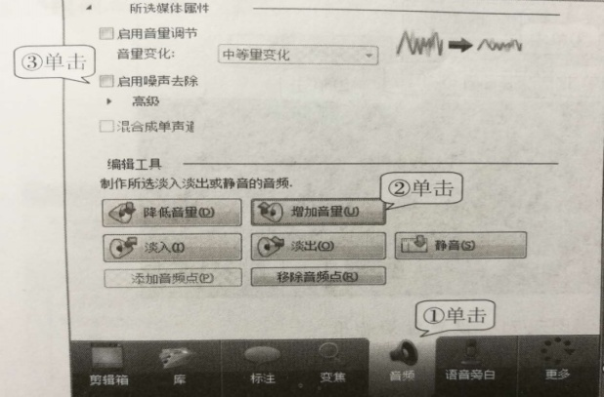

（图8） （图9）

（3）选择音频选项卡（图9），可以调整配音音量，通过勾选“启用噪声去除”复选框，可以自动对录音时的电流以及一些杂音进行噪声自动修整。通过导入媒体菜单，还可以为微课添加背景音乐，并在音频选项卡中设置淡入、淡出效果。

4、最后通过制作和分享菜单打开Camtasia Studio视频生成向导，按照向导操作保存为需要的视频格式文件。

四、个人在微课视频制作中的小建议

1、在录制时如出现错误，不要着急终止录制，此时可以切换为录屏模式，将画面明显变化，留下视觉参照，便于后期编辑。

2、在视频录制软件使用中应注意熟练快捷键的使用，可以提高微课视频的录制效率。

总之，对于微课视频的制作还应该多动手实践，在不断的尝试和摸索中提高教师的应用水平。

